邵阳市大祥区：凝聚巾帼力量，优化营商环境

今年以来，大祥区妇联认真贯彻落实省市区优化营商环境工作要求，充分发挥妇联组织引领、联系、服务的优势，聚焦女性典型示范带动、创业创新发展、企业引才用工，持续深化营商环境服务，为全区优化营商环境贡献巾帼力量。
强化宣传，凝聚思想合力。区妇联始终把优化营商环境作为妇联围绕中心、服务大局的一项重要工作贯彻落实，引领广大妇女为优化营商环境做贡献。一是以“三八”妇女节、国际家庭日等系列活动为契机，结合“巾帼大学习”“巾帼大宣讲”等，组织巾帼志愿者、三八红旗手标兵在企业、社区、家庭等场所开展营商环境相关政策宣传，营造“人人关心营商环境，人人优化营商环境”氛围。二是选树身边典型，激发广大女性干事创业热情，提高三八红旗手、巾帼建功标兵等各类评选中女性创业人才比例。推荐大祥区鸿臻电子产品有限公司法人刘新云为市“最美创新创业女性”，推选湖南呷铺丰熹餐饮管理有限公司董事长张礼为市第十六次妇女代表大会代表。
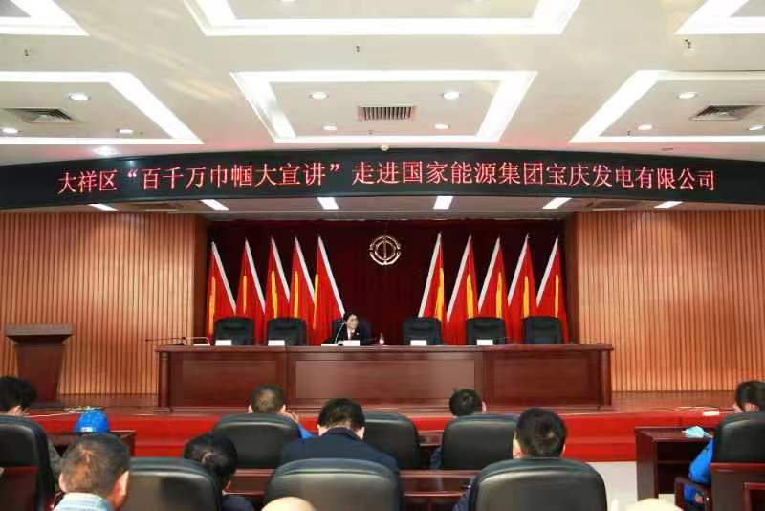
实干为先，助力巾帼共富。区妇联始终树立实干为先的鲜明导向，引导广大妇女奋进新征程、建功新时代。一是大力推进城乡妇女职业技能培训，开设保育师、育婴员、茶艺师、养老护理员、家政服务员等职业培训21期893人，网络直播、大学毕业生SYB创业培训10期320人，帮助妇女实现家门口就业。二是选送2名从事农业生产种植、农产品加工贸易等创业企业团队女性核心人员参加乡村领雁创业培训班，提高农村创业女性管理和经营企业的能力。三是联合人社部门开展春风行动暨就业援助活动3场，提供岗位10000余个，吸引求职市民4000余人，初步达成就业意向910人，现场签约307人，帮助困难家庭家门口就业70余人。
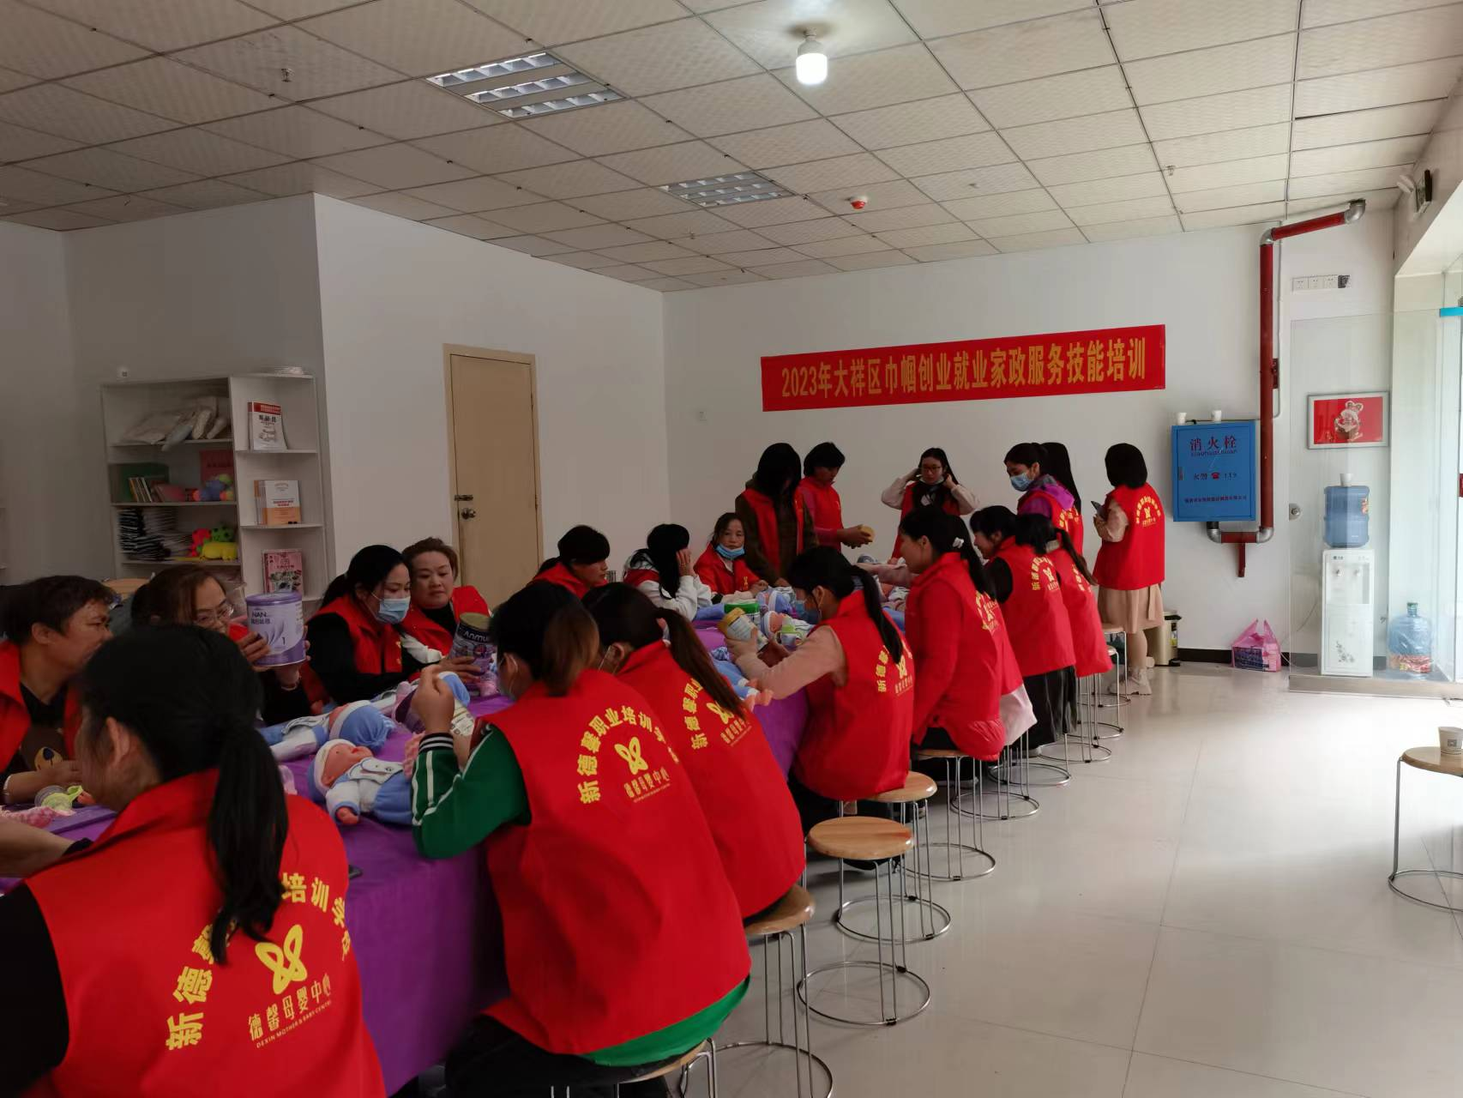
用心服务，助力高质量发展。一是推动人大女代表、政协女委员建言献策，提出建议提案32件。区教育局采纳了区人大代表谢珍辉提出的《有力保障合法培训机构健康发展的建议》，把从严查出违规校外培训机构作为推进“双减”工作落实的重中之重，构建“防、查、打”立体化防治体系，将违规开展校外培训的机构和个人纳入“黑名单，先后4次向社会公布校外培训机构“白名单”，构建良好教育生态环境。二是持续深入开展“三八”国际妇女节维权周、“湘妹子”赶集普法月活动，围绕民法典、妇女权益保障法等，组织现场宣传12场次，展出展板20块，发放资料3000余份，持续营造妇女同胞学习法律知识、维护自身权益、关注身心健康、实现全面发展的浓厚氛围。
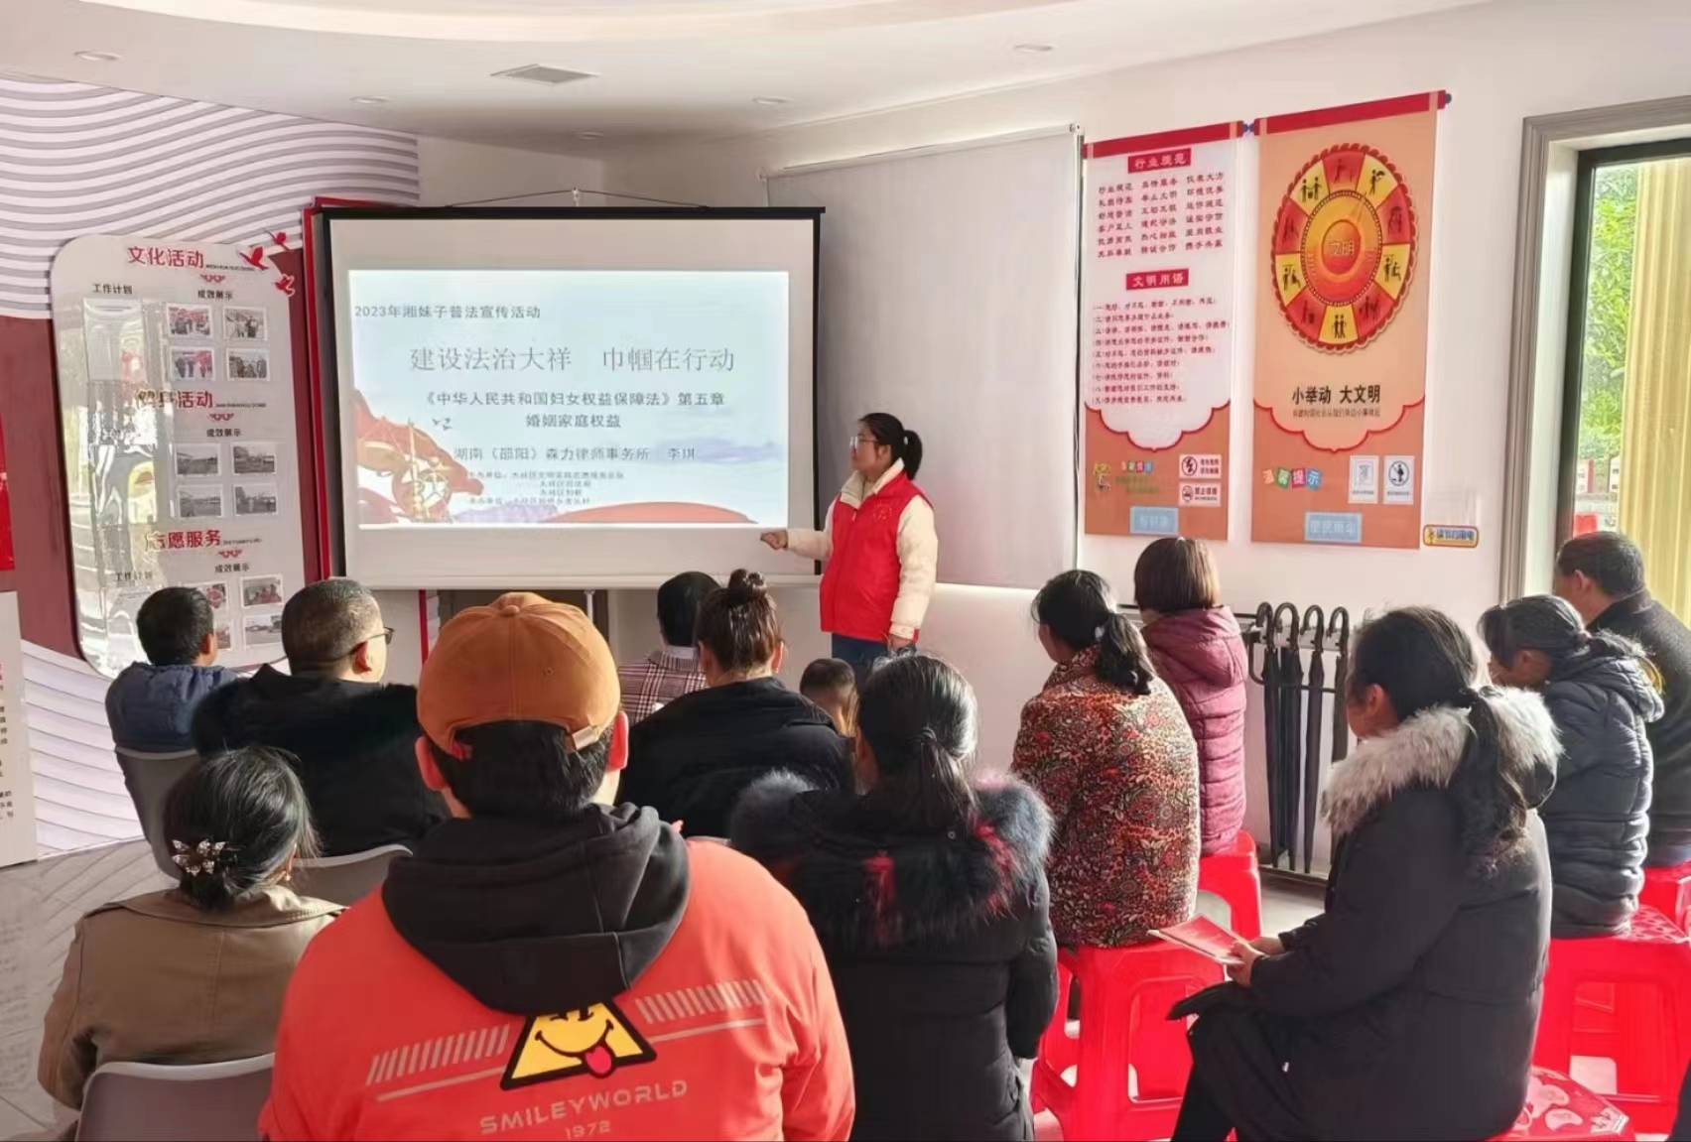
下一步，区妇联将继续在优化营商环境、凝聚巾帼力量中持续推进城乡妇女岗位建功、岗位成才，确保各级妇联组织和广大妇女干部在全区营商环境建设中展现“她力量”、撑起“半边天”。

